




Europejski Fundusz Rolny na rzecz Rozwoju Obszarów Wiejskich: Europa inwestująca w obszary wiejskie.
XII Ogólnopolski Festiwal Pasztetników i Potraw z Gęsi – Ostrzeszów 2017

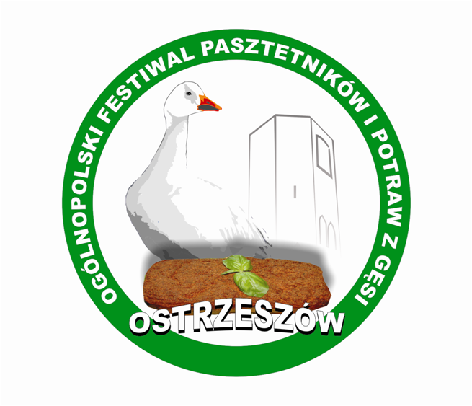

REGULAMIN KONKURSU
„OSTRZESZOWIANIE ŁAMIĄ PRZEPISY”

§ 1 ORGANIZATOR
Stowarzyszenie „Ostrzeszowska Lokalna Grupa Działania”.

§ 2 CEL I TEMATYKA KONKURSU
- Celem konkursu jest popularyzacja dziedzictwa kulturowego i kulinarnego obszaru Stowarzyszenia „Ostrzeszowska Lokalna Grupa Działania” w niekonwencjonalnych przepisach kulinarnych:
- rozwijanie zainteresowań i zdolności twórczych w zakresie przepisów kulinarnych;
- ukazanie i promowanie dziedzictwa kulinarnego i kulturowego regionu Wielkopolski oraz Ogólnopolskiego Festiwalu Pasztetników i Potraw z Gęsi
w ciekawy i oryginalny sposób;
2. Przedmiot konkursu:
Utworzenie niekonwencjonalnego przepisu kulinarnego , nawiązującego do dziedzictwa kulinarnego regionu Wielkopolski, a w szczególności Ogólnopolskiego Festiwalu Pasztetników i Potraw z Gęsi oraz popularyzowanej w tym regionie gęsi.

§ 3 WARUNKI UCZESTNICTWA
1. Terminarz konkursu:
- Ogłoszenie konkursu – 01 czerwca 2017r.
- Termin nadsyłania prac – do 31 lipca 2017 r.
- Wyłonienie zwycięzców przez Kapitułę 10-11. sierpnia 2017r.
- Ogłoszenie wyników, wręczenie nagród odbędzie się podczas XII Ogólnopolskiego Festiwalu Pasztetników i Potraw z Gęsi w Ostrzeszowie w dniu 17 września 2017 roku.
2. Uczestnicy
Konkurs ma charakter otwarty, skierowany jest do wszystkich pasjonatów kulinariów z terenu całego kraju.

3. Prace konkursowe
- każdy uczestnik może przesłać max. 2 przepisy;
- przepisy przysyłane na konkurs muszą być niekonwencjonalne (np. pasztet, potrawa z gęsi lub potrawa regionalna z dodatkiem nietypowym podnoszącym i wzmacniającym doznania smakowe) nawiązywać do dziedzictwa kulinarnego regionu Wielkopolski, a w szczególności Ogólnopolskiego Festiwalu Pasztetników i Potraw z Gęsi oraz popularyzowanej w tym regionie gęsi;
- wymagania techniczne: brak
- przepisy konkursowe mają być nadsyłane w formie wydruku komputerowego, na kartce A 4 pismem drukowanym lub na nośniku elektronicznym ;
- autor przepisu powinien opisać go według wzoru: tytuł (nazwa ), imię i nazwisko, wiek, adres, telefon kontaktowy, dodatkowo: adres e-mail;
- przesłane przepisy będą umieszczane na stronie www olgd.org.pl w zakładce z logo Festiwalu oraz na Facebooku, przepisy nie będą zwracane uczestnikom konkursu;
- Stowarzyszenie „Ostrzeszowska Lokalna Grupa Działania” zastrzega sobie prawo
do wykorzystania nadesłanych przepisów w celach niekomercyjnych, z podaniem nazwiska autora;
- Przepisy konkursowe wykorzystywane będą jako element promujący gminy objęte działaniem OLGD.
4. Zgłoszenia:
- prace konkursowe, wraz z kartą zgłoszenia należy dostarczyć osobiście
lub przesłać do 31 lipca 2017r. na adres: Stowarzyszenie „Ostrzeszowska Lokalna
Grupa Działania, ul. Przemysłowa 27/20, 63-500 Ostrzeszów), z dopiskiem na kopercie „Ostrzeszowianie łamią przepisy”;

- kapituła powołana przez organizatora dokona oceny nadesłanych prac.
Wyniki konkursu ogłoszone zostaną podczas XII Ogólnopolskiego Festiwalu
Pasztetników i Potraw z Gęsi w Ostrzeszowie w dniu 17 września 2017 roku. Zgłoszenie prac do konkursu jest jednoznaczne z przyjęciem warunków konkursu.
- Uczestnik konkursu składając swój podpis na karcie zgłoszenia, oświadcza, że:
    - posiada pełnię praw autorskich do pracy zgłoszonej do konkursu;
    - udostępnia nieodpłatnie autorskie prawa majątkowe na rzecz organizatora bez ograniczeń czasowych i terytorialnych, na polach eksploatacji wskazanych w §50 ustawy o prawie autorskim i prawach pokrewnych
z dnia 4 lutego 1994r. (Dz. U. z dn. 23 lutego 1994r.), w tym w szczególności w zakresie wykorzystani techniką drukarską i cyfrową, wystawiania, udostępniania na stronie internetowej organizatora oraz we wszelkich materiałach promocyjnych i reklamowych, bez względu na sposób ich zwielokrotniania i wprowadzenia do obrotu (opisana dyspozycja nie pozbawia autora prac możliwości ich wykorzystania w jego własnych celach).
- Udział w konkursie jest równoznaczny z wyrażeniem przez osoby uczestniczące
w nim zgody na przetwarzanie przez organizatora ich danych osobowych
na potrzeby konkursu, oraz w celach marketingowych organizatora (ustawa
o ochronie danych osobowych z dn. 29.08.1997 r. - tekst jedn. Dz.U. z 2016r. nr 0, poz. 922).

§ 4 KRYTERIA OCENY PRAC KONKURSOWYCH
- Kapitułę Konkursu powołuje Organizator. Kapituła w dniach 10- 11 sierpnia 2017r. dokona oceny prac konkursowych.
- Kapituła Konkursu będzie brała pod uwagę:
- spełnienie wymogów formalnych,
- pomysłowość i oryginalność zaprezentowanego przepisu,
- nawiązanie do lokalnych tradycji i dziedzictwa kulinarnego Ostrzeszowa oraz gęsi
- popularyzowanej w tym regionie Wielkopolski oraz Ogólnopolskiego Festiwalu Pasztetników i Potraw z Gęsi.

3. Organizator konkursu przewiduje przyznanie 3 nagród rzeczowych.
4. Kapituła może przyznać 2 nagrody tego samego stopnia.

5. Kapituła zastrzega sobie prawo do nie przyznania nagród lub innego ich podziału.
6. Decyzje Kapituły są ostateczne i nieodwołalne.
7. Od postanowienia Kapituły Konkursowej nie przysługuje odwołanie.

§ 5 POSTANOWIENIA KOŃCOWE
1. Regulamin konkursu dostępny jest na stronie internetowej: www.olgd.org.pl
2. Zgłoszenie prac do konkursu jest równoznaczne z akceptacją warunków regulaminu.
3. Dodatkowych informacji udzielają pracownicy Stowarzyszenia „Ostrzeszowska Lokalna Grupa Działania” w siedzibie biura OLGD: ul. Przemysłowa 27 (pokój 20), 63-500 Ostrzeszów oraz telefonicznie pod numerem telefonu: (62) 586-03-20.

